

ГУБЕРНАТОР ПРИМОРСКОГО КРАЯ

ПОСТАНОВЛЕНИЕ

03.02.2026 г. Владивосток № 99-пг

О внесении изменения в постановление Губернатора Приморского края от 04 декабря 2025 года № 99-пг
«Об установлении на 2026 год запрета на привлечение хозяйствующими субъектами, осуществляющими деятельность на территории Приморского края, иностранных граждан, осуществляющих трудовую деятельность на основании патентов, по отдельным видам экономической деятельности»

На основании Устава Приморского края п о с та н о в л я ю :
- Внести в пункт 2 постановления Губернатора Приморского края от 04 декабря 2025 года № 99-пг «Об установлении на 2026 год запрета на привлечение хозяйствующими субъектами, осуществляющими деятельность на территории Приморского края, иностранных граждан, осуществляющих трудовую деятельность на основании патентов, по отдельным видам экономической деятельности» изменение, изложив его в следующей редакции:
«2. Определить срок приведения численности используемых иностранных работников в соответствие с запретом, установленным пунктом 1 настоящего постановления, хозяйствующими субъектами, осуществляющими деятельность на территории Приморского края по видам экономической деятельности, приведенным:
в пунктах 1 - 16, 18 - 88 приложения к настоящему постановлению, - один месяц со дня вступления в силу настоящего постановления;
в пункте 17 приложения к настоящему постановлению, - до 1 апреля 2026 года.».

2
- Департаменту информационной политики Приморского края обеспечить официальное опубликование настоящего постановления.
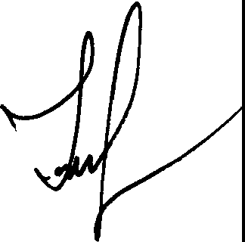
- Настоящее постановление вступает в силу со дня официального опубликования и распространяет свое действие на правоотношения, возникшие с 5 января 2026 года.

Губернатор Приморского края О.Н. Кожемяко

